BAI TAP BOOTSTRAP 2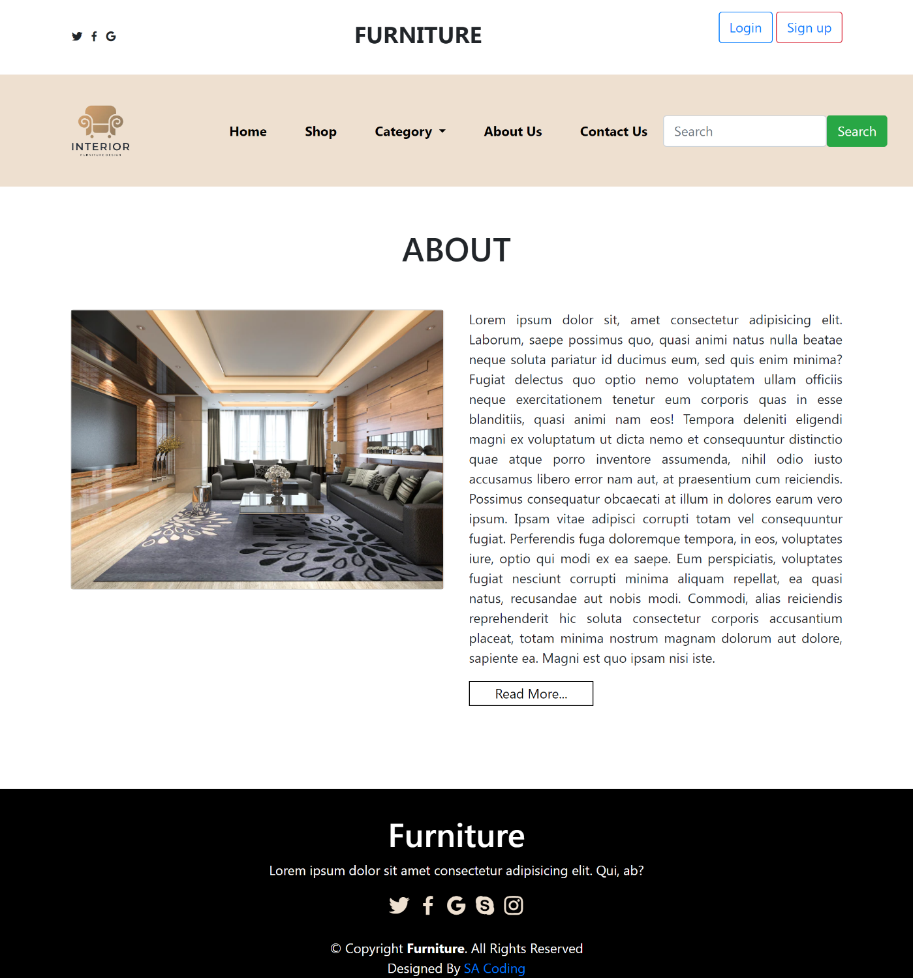

Click vào Login sẽ hiển thị Modal login

(Modal login có form bao gom: Email, Password, Remember password)

Click vào About sẽ tới trang About

Click vào Sign up sẽ tới trang Sign up

Click vào Home sẽ tới trang Home

